Отчёт по лабораторной работе №8

дисциплина: Архитектура компьютера

Сычев Егор Олегович

Содержание

# 1 Цель работы

Изучить команды условного и безусловного переходов. Приобрести навыки написания программ с использованием переходов. Ознакомиться с назначением и структурой файла листинга.

# 2 Выполнение лабораторной работы

1. Создаем каталог для программ лабораторной работы №8 и в нем же создаем файл lab8-1.asm.

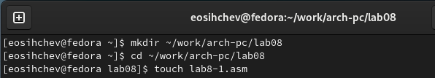

Команды: mkdir, cd, touch

1. Вводим в файл lab8-1.asm текст программы из листинга 8.1. Создаем исполняемый файл и запускаем его.

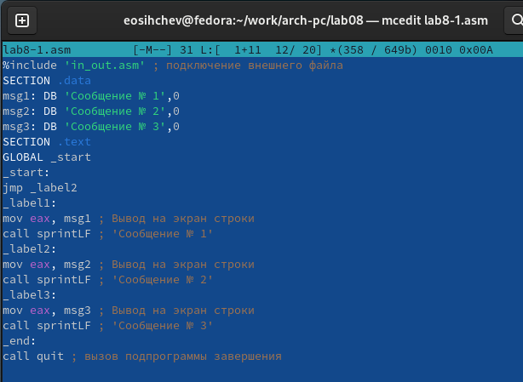

mcedit

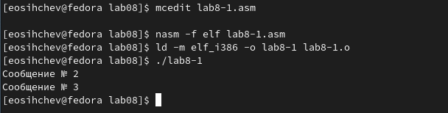

Транслирование, компоновка, запуск

1. Изменяем текст программы в соответсвии с листингом 8.2. Создаем исполняемый файл и запускам его.

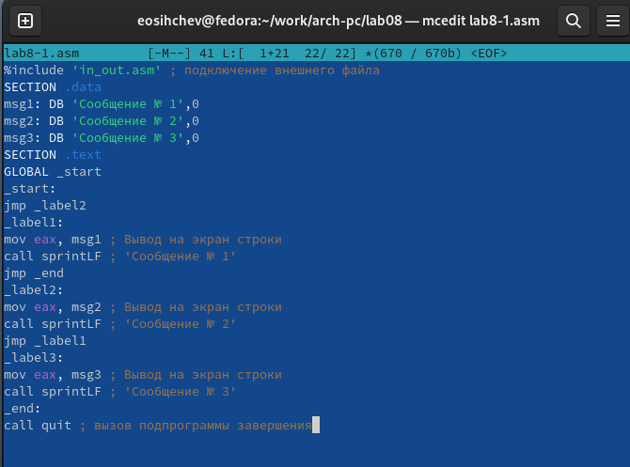

mcedit

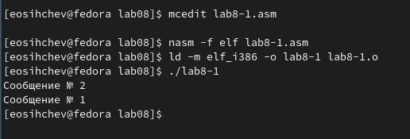

Транслирование, компоновка, запуск

1. Изменяем текст программы так, чтобы вывод был в обратном порядке. Создаем исполняемый файл и запускаем его.

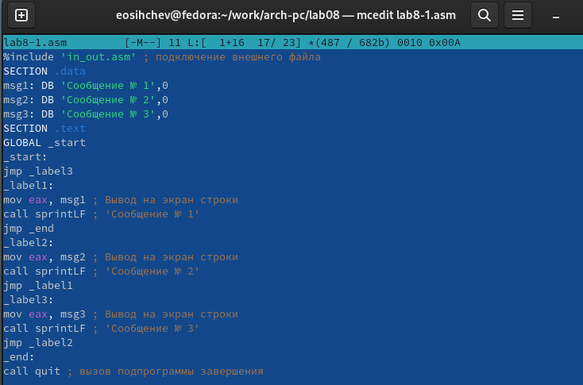

mcedit

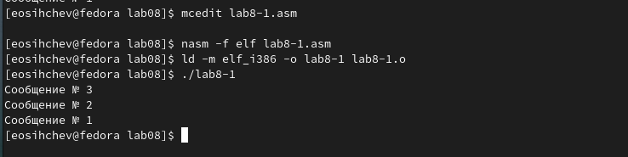

Транслирование, компоновка, запуск

1. Создаем файл lab8-2.asm и вводим в него текст программы из листинга 8.3.

Команды: touch, mcedit

Команды: touch, mcedit

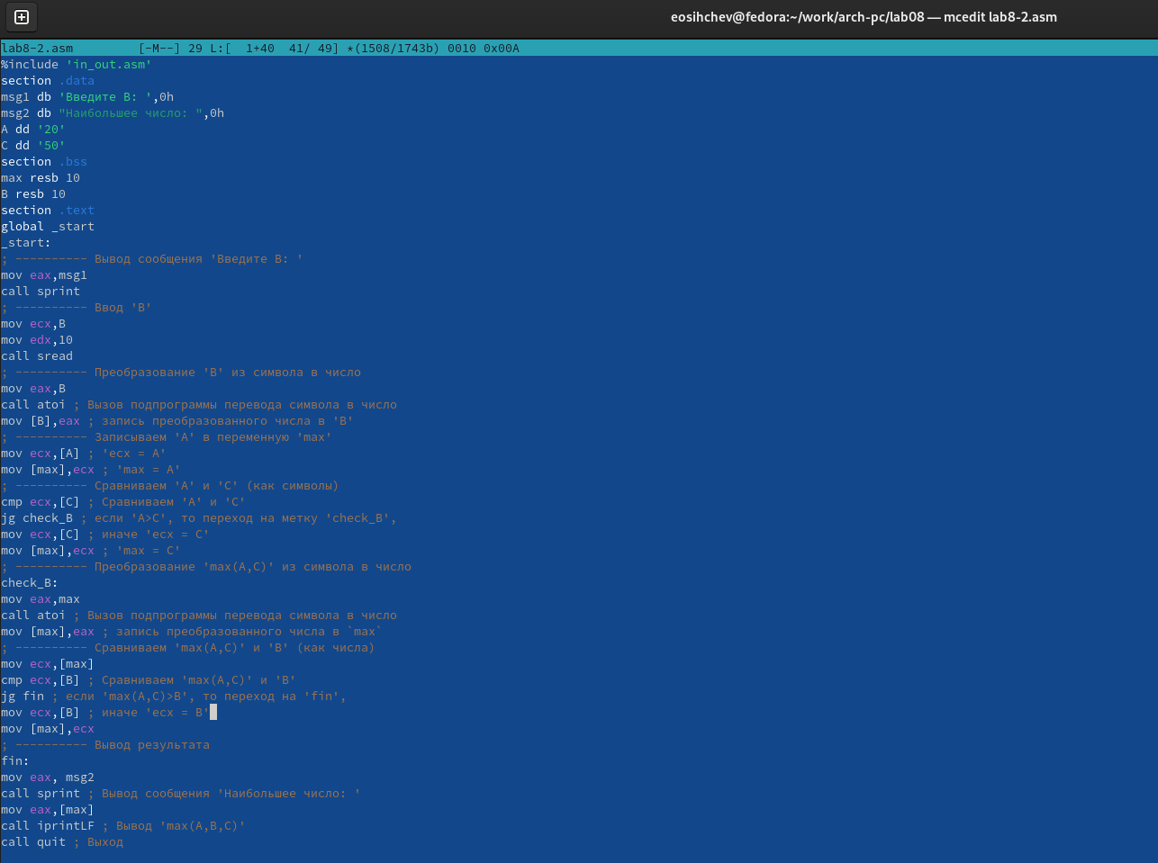

mcedit

1. Создаем исполняемый файл и проверяем его работу для разных значений B.

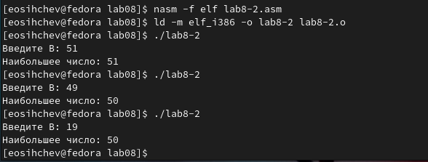

Транслирование, компоновка, запуск

1. Выполняем трансляцию файла lab8-2.asm с получением файла листинга и открываем его с помощью текстового редактора mcedit.

Транслирование с файлом листинга | mcedit

Транслирование с файлом листинга | mcedit

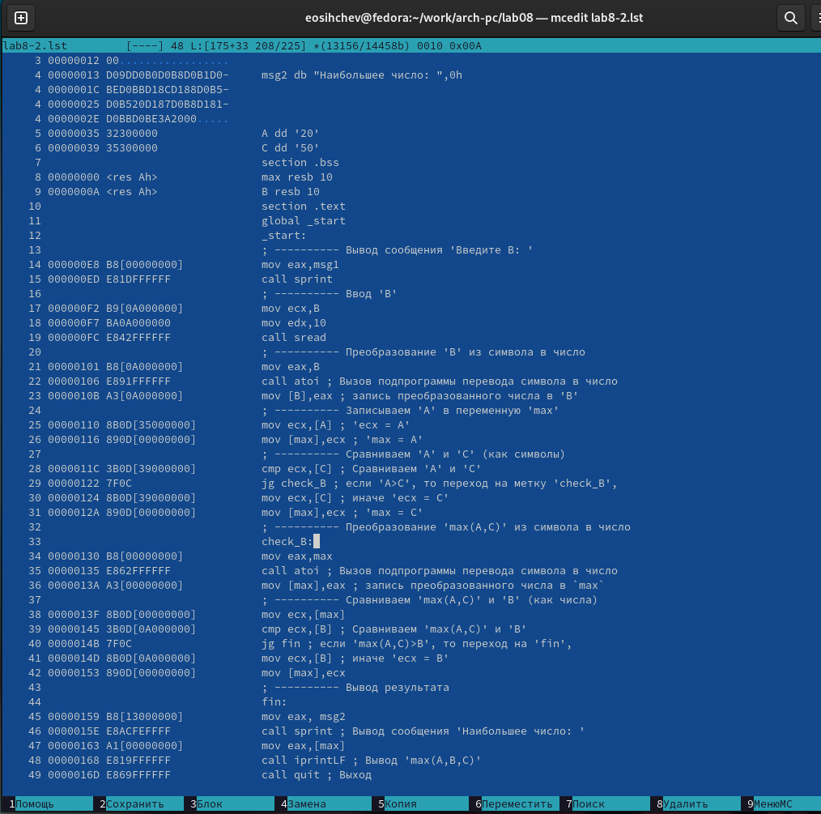

Файл lab8-2.lst

Разберем строки под номерами 46,48,49:

* 46 (Номер строки) | 00000159 (Адрес) | E8B1FEFFFF (Машинный код) | call sprint ; Вывод сообщения ‘Наибольшее число:’ (Исходный текст программы) | Инструкция call sprint начинается по смещению 00000159 в сегменте кода. Далее мы можем понять, что инструкция call sprint ассемблируется в машинный код E8B1FEFFFF (в шестнадцатеричном представлении).
* 48 (Номер строки) | 00000163 (Адрес) | E81EFFFFFF (Машинный код) | call iprintLF ; Вывод ‘max(A,B,C)’ (Исходный текст программы) | Инструкция call iprintLF начинается по смещению 00000163 в сегменте кода. Далее мы можем понять, что инструкция call iprintLF ассемблируется в машинный код E81EFFFFFF (в шестнадцатеричном представлении).
* 49 (Номер строки) | 00000168 (Адрес) | E86EFFFFFF (Машинный код) | call quit ; Выход (Исходный текст программы) | Инструкция call quit начинается по смещению 00000168 в сегменте кода. Далее мы можем понять, что инструкция call quit ассемблируется в машинный код E86EFFFFFF (в шестнадцатеричном представлении).



Строки 46-49

1. Открываем файл с программой lab8-2.asm и в любой инструкции с двумя операндами удаляем один операнд. Выполняем трансляцию с получением файла листинга.

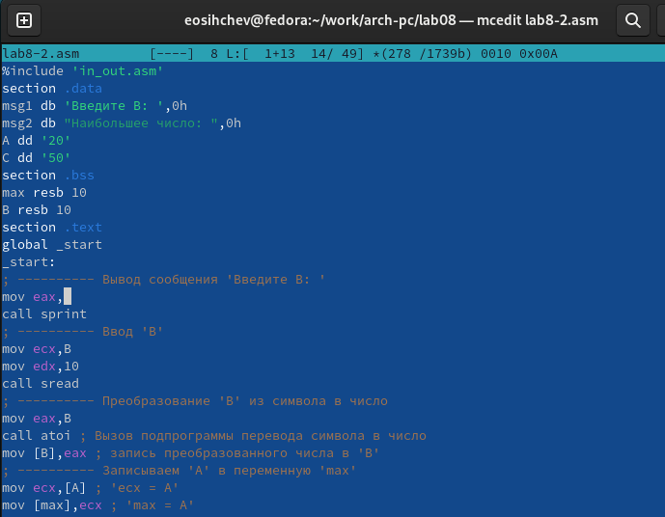

mcedit

При попытке транслирования терминал выдает ошибку.

Транслирование с файлом листинга | Ошибка

Транслирование с файлом листинга | Ошибка

Как видим, в данном случае создается только файл листинга.

Команда ls

Команда ls

Можем заметить, что в файле листнига после строки, где мы убрали операнд, появляется сообщение об ошибке (такое же как в терминале при попытке оттранслировать текст программы в объектный файл).

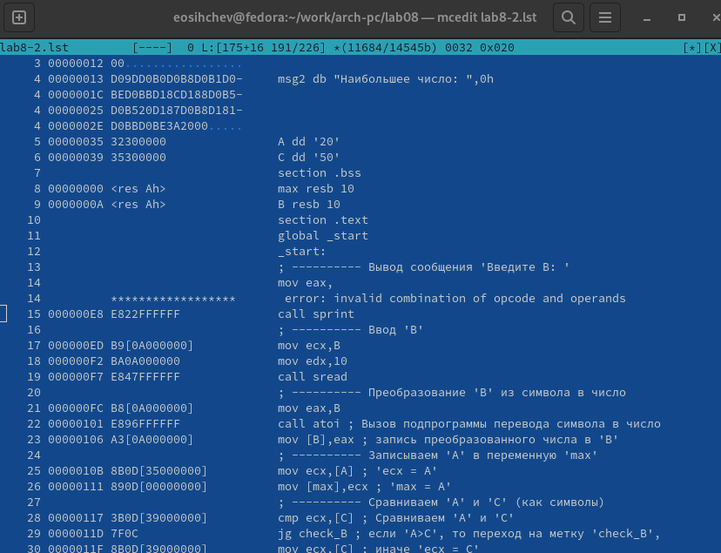

Файл lab8-2.lst

# 3 Самостоятельная работа

1. Создаем файл lab8-3.asm и вводим в него текст программы для нахождения наименьшего числа из 41,62,35 (Вариант №10). Создаем исполняемый файл и запускаем его.

Команды: touch, mcedit

Команды: touch, mcedit

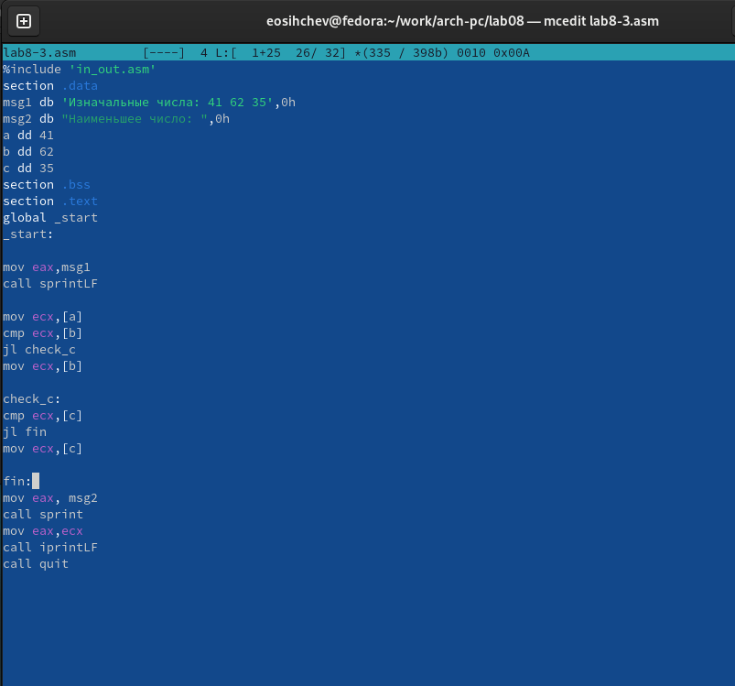

mcedit

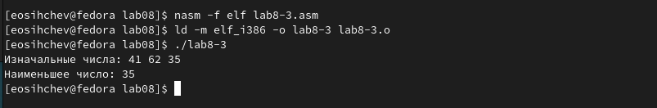

Транслирование, компоновка, запуск

1. Создаем файл lab8-4.asm и вводим в него текст программы, которая для введенных с клавиатуры значений x и a вычисляет значение заданной функции f(x). Создаем исполняемый файл и запускаем его.

Функция f(x) и значения x,a для проверки:

Функция и значения x,a для проверки

Функция и значения x,a для проверки

Команды: touch, mcedit

Команды: touch, mcedit

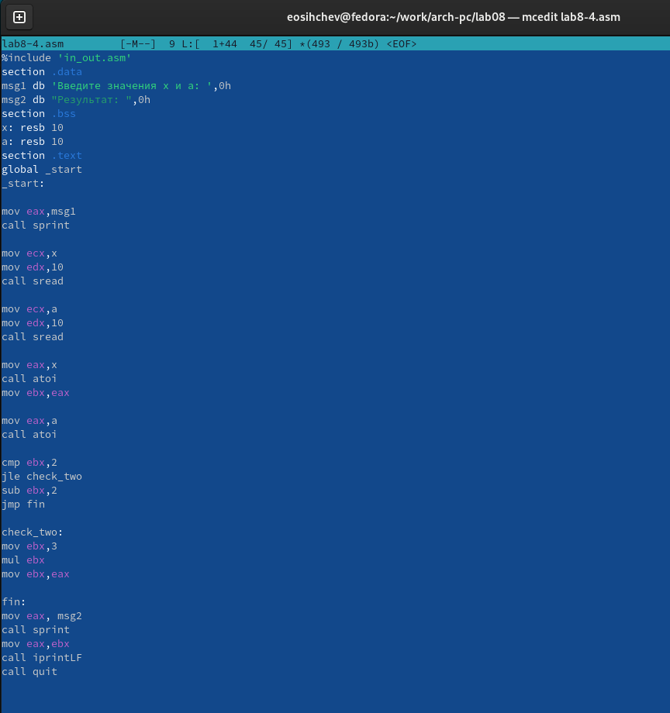

mcedit

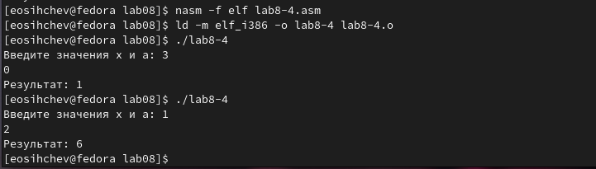

Транслирование, компоновка, запуск

# 4 Вывод

Я изучил команды условного и безусловного переходов. Приобрел навыки написания программ с использованием переходов. Ознакомился с назначением и структурой файла листинга.